**EMEI JARDIM AMANDA II**

**ATIVIDADES PARA AS TURMAS DO JARDIM II**

**PROFESSORAS: Sandra, Edjane, Ana Lúcia, Débora e Flávia.**

**Semana de 24/05/2021 à 28/05/2021**

**Aluno e família NOTA 10 merece certificado!**

**Você tem realizado as atividades remotas? Envie o registro da atividade para o e-mail para** [**2021emeiamanda2@gmail.com**](mailto:2021emeiamanda2@gmail.com) **ou no grupo de Whatsapp**

**Vai ficar fora dessa?**

**ATIVIDADE 01 – BRINCADEIRA PALAVRA DO DIA**

**HISTÓRIA: IVAN CRUZ BRINQUEDOS E BRINCADEIRAS**

1º Passo

Assista a história: Artista Ivan Cruz através do link: <https://www.youtube.com/watch?v=LLRvo9Ovt2A> (Data de acesso: 16/05/2021)

2º Passo

Agora que você já viu a Obra de Arte de Ivan Cruz, grave um áudio ou vídeo e conte para a professora qual dessas brincadeiras você já brincou.

3º Passo

Fazer um desenho da sua brincadeira favorita.

Não esqueça de colocar o nome completo na atividade.

**ATIVIDADE 02 – OBRA DE ARTE IVAN CRUZ BRINCADEIRAS**

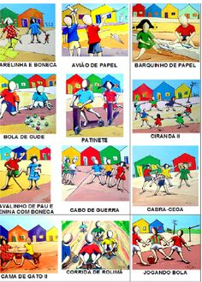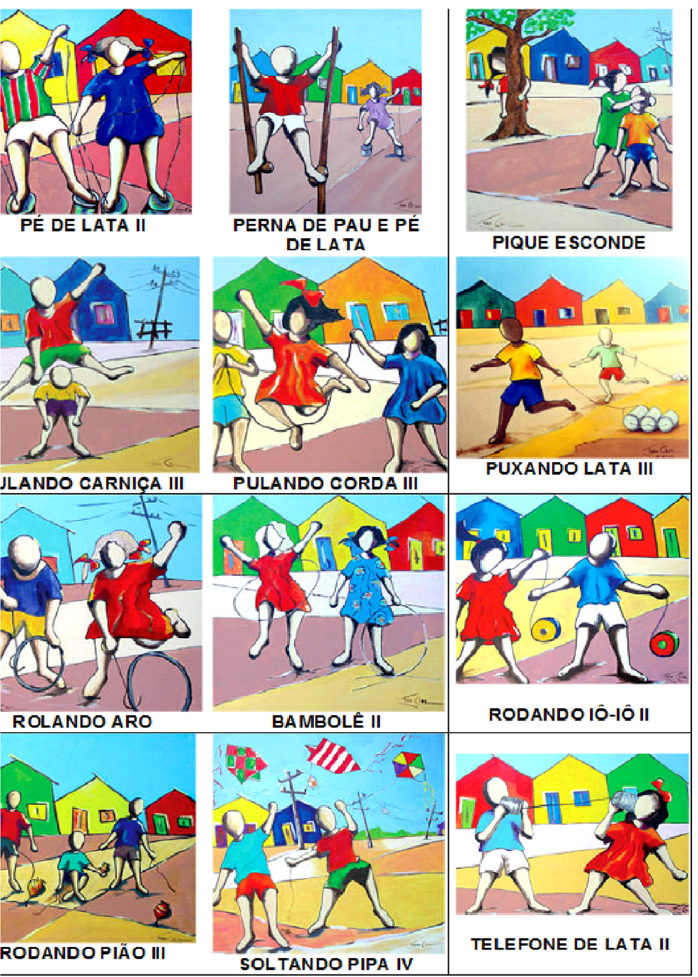

<https://br.pinterest.com/pin/473863192018716946/> Acesso 16/05/2021

<https://br.pinterest.com/garolicamila/ivan-cruz/> Acesso 16/05/2021

**1º Passo**

Assista a história: Artista Ivan Cruz Brincadeiras através do link: <https://www.youtube.com/watch?v=LLRvo9Ovt2A> (Data de acesso: 16/05/2021)

2° Passo

Agora que você já viu o vídeo das brincadeiras, vai perguntar para a sua mãe qual brincadeiras ela já brincou quando era criança.

3° Passo

Com ajuda de um adulto, escreva em um papel o nome dessas brincadeiras que ela brincou.

Escrita do nome completo na atividade.

**ATIVIDADE 03 – CONVITE**

1º passo

Vamos aprender um pouco sobre o Gênero Textual Convite através do link: <https://www.youtube.com/watch?v=B4ONaJARqLA> Acesso: 16/05/2021

2º Passo

Oralmente, você vai convidar um da sua família para brincar com você. Não esqueça de identificar as partes do convite.

Use a criatividade e dê outras sugestões, mantendo a brincadeira enquanto houver o interesse da criança.

**ESSA ATIVIDADE PODE SER REGISTRADA ATRAVÉS DE VÍDEO.**

**ATIVIDADE 04 – CONSTRUINDO UM TELEFONE SEM FIO.**

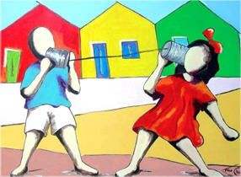

<https://br.pinterest.com/pin/631278072737429232/> Acesso: 16/05/2021

# Uma das obras de arte de Ivan Cruz é telefone sem fio.

**1º Passo**

# Construir com ajuda de um adulto um telefone sem fio em casa. Veja o passo a passo através do link: <https://www.youtube.com/watch?v=k8HYyVIKpfE> Acesso: 16/05/2021.

# 07-telefone-sem-fio

# <https://www.apae.floripa.br/site/conteudos/atendimento-tea/telefone-sem-fio-estimulacao-precoce-2> Acesso: 18/05/2021

2° Passo

Agora que já construiu o seu telefone sem fio, vamos brincar bastante.

3° Passo

Desenho da brincadeira.

Escrita do nome completo na atividade.

**ATIVIDADE 05 – CONSTRUINDO UM BARQUINHO DE PAPEL.**

Uma das obras de Ivan Cruz é barquinho de papel.

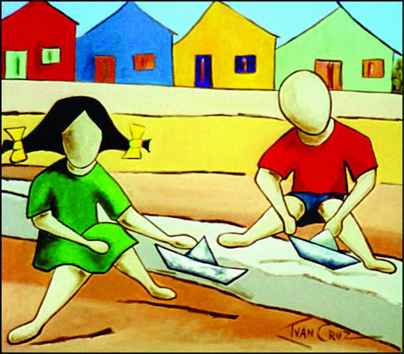

<http://artistasdobrasil.com/2018/09/11/ivan-cruz-barquinho-de-papel-i/> Acesso: 16/05/2021

1.º Passo

Hoje vamos aprender como fazer um barquinho de papel através do link: <https://www.youtube.com/watch?v=R3vgvnTCE88> Acesso: 16/05/2021

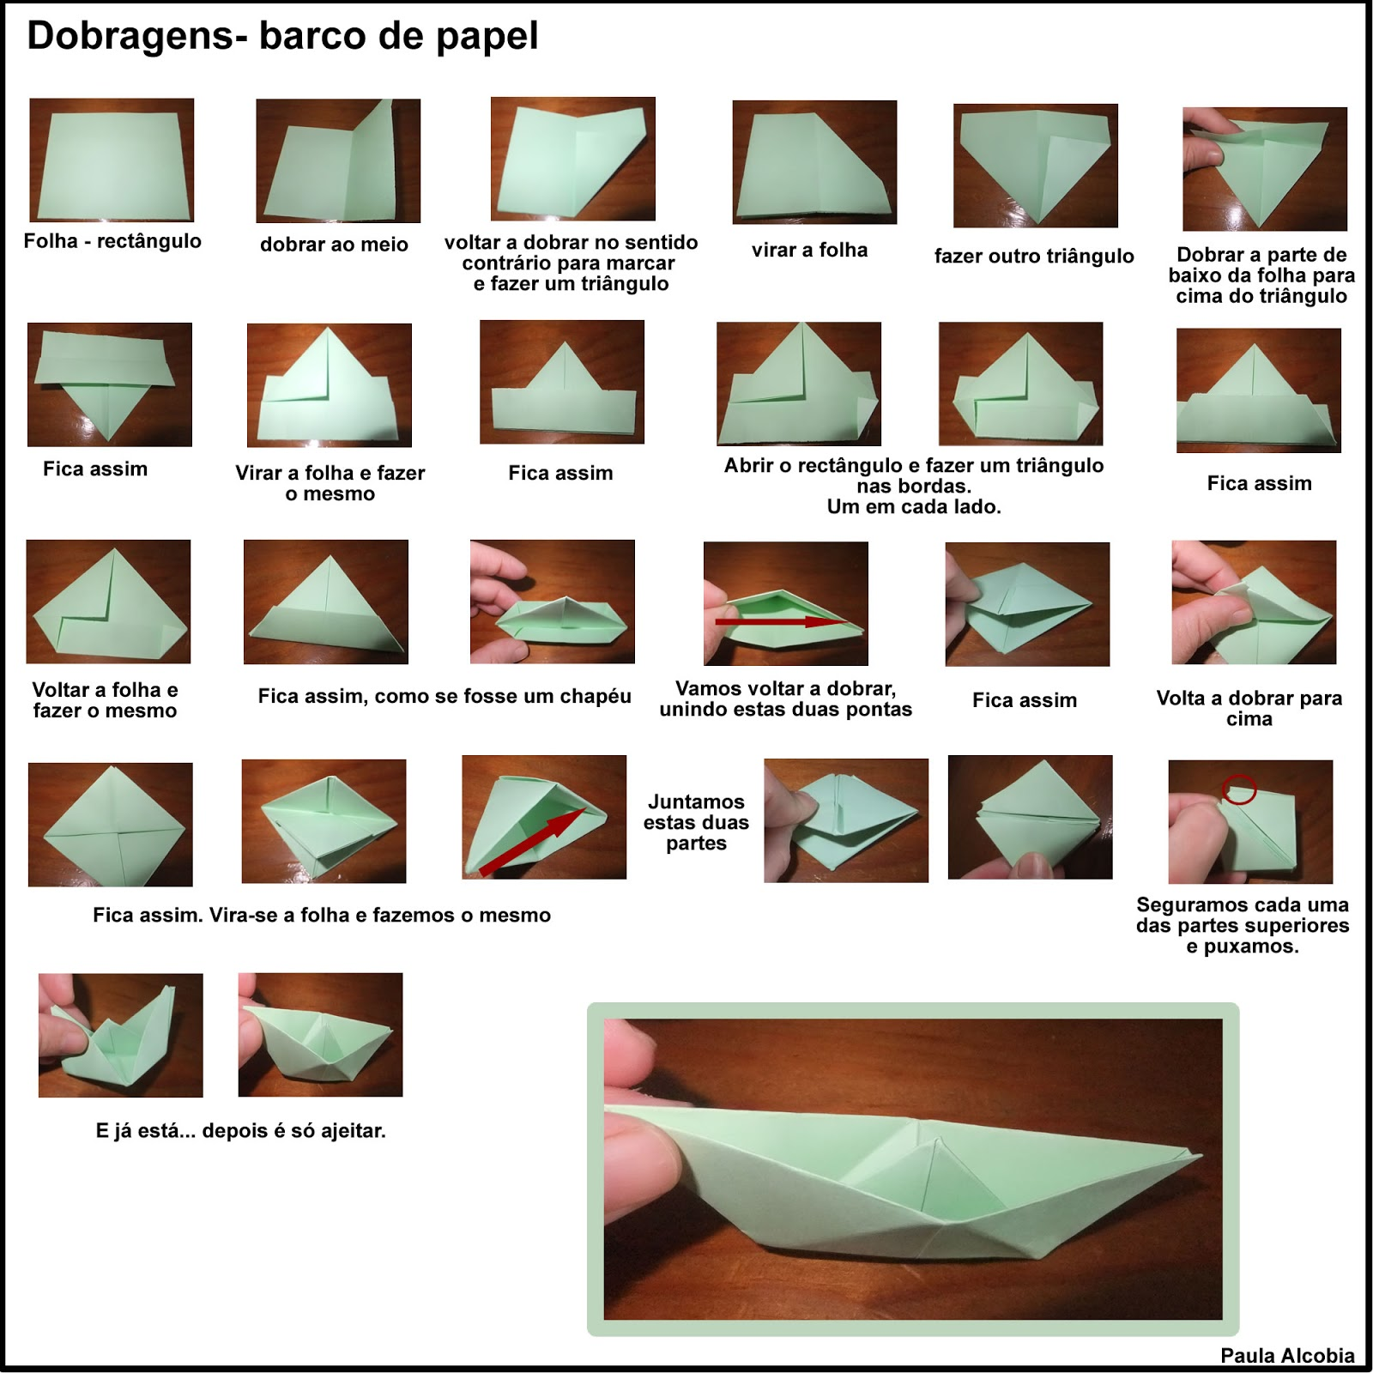

<http://kikinhoart.blogspot.com/2013/01/barco-de-papel.html> Acesso 18/05/2021

2º Passo

Agora que você já construiu um barquinho de papel, coloque uma vasilha com água e vamos brincar.

Boa diversão.

**Registrou a atividade com fotos ou vídeos? Compartilhe com a gente através do e-mail:  2021emeiamanda2@gmail.com**

**\*\*\*\*\*\*\*\*\*\*\*\*\*\*\*\*\*\*\*\*\*\*\*\*\*\*\*\*\*\*\*\*\*\*\*\*\*\*\*\*\*\*\*\*\*\*\*\*\*\*\*\*\*\*\*\*\*\*\*\*\*\*\*\*\*\*\*\*\***

**EMEI JARDIM AMANDA II**

**ATIVIDADES PARA AS TURMAS DO JARDIM II**

**PROFESSORAS: Sandra, Edjane, Ana Lúcia, Débora e Flávia.**

**Semana de 31/05/2021 à 04/06/2021**

**Aluno e família NOTA 10 merece certificado!**

**Você tem realizado as atividades remotas? Envie o registro da atividade para o e-mail para** [**2021emeiamanda2@gmail.com**](mailto:2021emeiamanda2@gmail.com) **ou no grupo de Whatsapp**

**Vai ficar fora dessa?**



**Essa semana tem videoaula! Sua professora gravou um vídeo muito especial para você e enviou o link para a família através do grupo no WhatsApp. Vamos ver? E o mais legal: você pode assistir quantas vezes quiser!**

**ATIVIDADE 1 – LETRA E**

1º Passo: Assista ao vídeo da Música: “O elefante queria voar” por meio do link: <https://www.youtube.com/watch?v=L1SV6ShFFZE&list=RDL1SV6ShFFZE&start_radio=1>

acesso em 15/05/2021.

2º Passo:

Cante com a criança a música do elefante, depois escreva em uma folha com letra de forma maiúscula como no modelo abaixo.

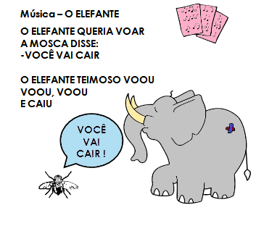

3º Passo:

Observe que na música contém algumas palavrinhas com a letra **E**, peça para a criança perceber o som da palavra e com a ajuda de um adulto circule as letras **E** encontradas na música.

4.º Passo:

Peça para a criança procurar em encartes de supermercado produtos que começam com a letra **E**, recortar e colar na mesma atividade.

5.º Passo:

Com um apoio de um crachá fazer a escrita do nome e sobrenome na atividade.

6.º Passo:

Fotografe e compartilhe conosco a sua atividade.

**ATIVIDADE 2- ELEFANTE COM FORMAS GEOMÉTRICAS.**

**1º Passo:** Assista ao vídeo da história: “O pequeno elefante teimoso” por meio do link: <https://www.youtube.com/watch?v=KrycbSN_erc> acesso em 15/05/2021.

2° Passo: Vamos relembrar com a criança as figuras geométricas:

QUADRADO, CÍRCULO, TRIÂNGULO e RETÂNGULO;

3° Passo: Para fazer o elefante vamos precisar de 1 círculo grande, 2 círculos médios, 2 retângulos, 1 triangulo, 1 círculo pequeno divido ao meio para tromba e 1 círculo menor ainda para o olho. Para facilitar peça para criança pintar as formas geométricas antes de recortar.

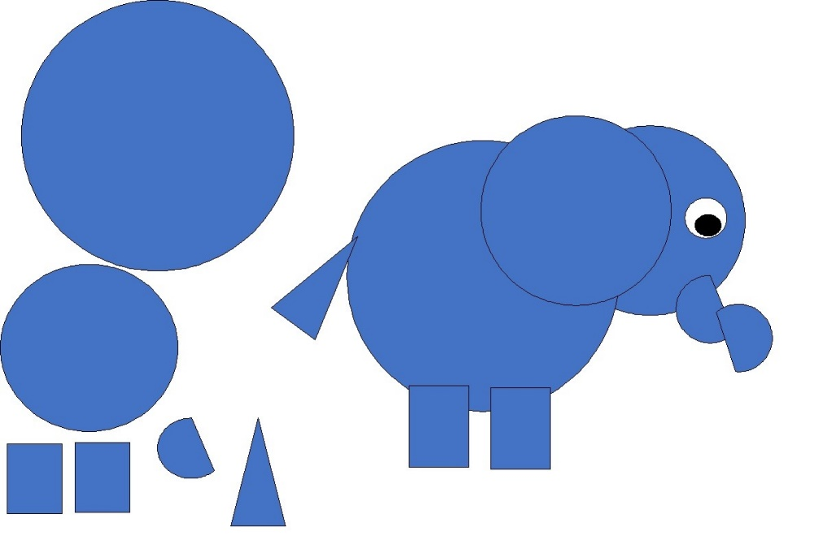

3° Passo: O adulto deverá orientar a atividade pedindo para criança pegar o círculo grande para o corpo, depois o círculo médio para a cabeça e outro montando a orelha, posteriormente solicitar que a criança pegue os retângulos para as pernas, o triângulo para a calda e por fim os meios círculos para a tromba.

**Importante:** Aproveite para observar se a criança consegue identificar os conceitos de pequeno, médio, grande e metade.

4° Passo: Com um apoio de um crachá fazer a escrita do nome e sobrenome na atividade.

5° Passo: Fotografe e compartilhe conosco a sua atividade.

**ATIVIDADE 3 – CONTANDO FORMAS GEOMÉTRICAS E LETRAS**

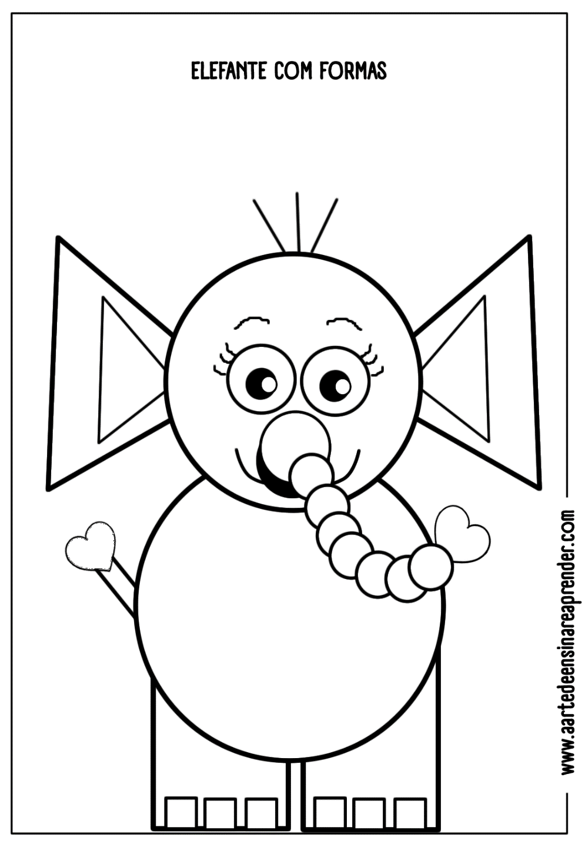

FONTE: [www.artedeensinareaprender.com](http://www.artedeensinareaprender.com) acessado em 16/0/2021.

1º Passo: Observando a imagem sem precisar de imprimir, peça a criança que responde e escreva a quantidade de:

* Círculos na tromba?
* Triângulos nas duas orelhas?
* Quadrados nos dois pés?

2º passo: Um adulto deverá escrever a palavra ELEFANTE, em letras de forma e maiúscula. Posteriormente a criança deverá contar quantas letras tem na palavra e escrever na frente da palavra como no exemplo abaixo.

|  |  |  |  |  |  |  |  |
| --- | --- | --- | --- | --- | --- | --- | --- |
| **E** | **L** | **E** | **F** | **A** | **N** | **T** | **E** |
| **8** | | | | | | | |

3º Passo: Com um apoio de um crachá fazer a escrita do nome e sobrenome na atividade.

4º Passo: Fotografe e compartilhe conosco a sua atividade.

**ATIVIDADE 4 – RECRIANDO O ELEFANTE ELMER**

**1º Passo:** Acesse o link para assistir ao Vídeo da história: Elmer, o elefante xadrez.

<https://www.youtube.com/watch?v=JbMpfadURic> acesso 16/05/2021

2° Passo: Observe as imagens de Elmer, ele é bem colorido.

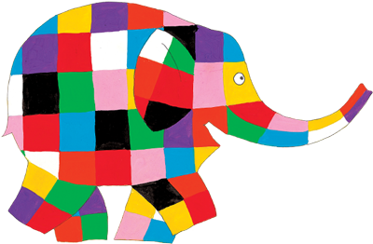

3° Passo: Agora sozinho ou com ajuda de um adulto a criança deverá desenhar um elefante.

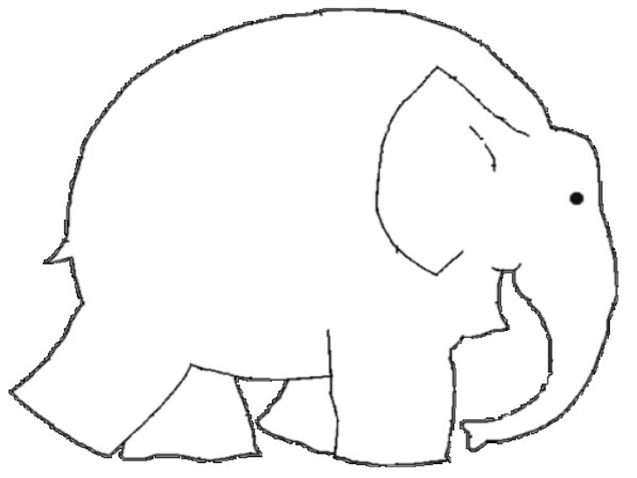

4° Passo: Segundo a história do Elmer, os elefantes criaram o “Dia de Elmer” dia em que todos os elefantes se pintam bem colorido. A criança deverá pintar o elefante bem bonito e colorido.

5° Passo: Com um apoio de um crachá fazer a escrita do nome e sobrenome na atividade.

6º Passo: Fotografe e compartilhe conosco a sua atividade.

**ATIVIDADE 5 – LETRA E COM MASSINHA DE MODELAR.**

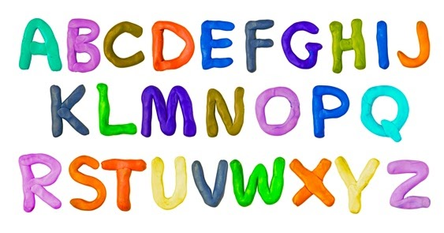

1.º Passo: Para começar nossa atividade primeiro vamos aprender uma receita de massinha bem fácil. A maioria das crianças gosta de brincar de massinha de modelar. Se participarem da preparação então, o interesse será ainda maior. Vamos produzir?

2º Passo: Ingredientes necessários.

2 copos de farinha de trigo

1/2 copo de sal

1 copo de água

1 colher de chá de óleo

Corante alimentício ou tinta guache.

3º Passo:

Numa tigela grande, misturar todos os ingredientes e amassar bem até ficar boa para modelar. Guardar em saco plástico ou vidro bem tampado.

Com a massinha pronta, é usar a imaginação na brincadeira e aproveitar.

4º Passo: A criança deverá fazer a letra **E** com massinha de modelar, pergunte a criança quais as letras que ela conhece e estimule para que ela faça as letras que já conhece.

5º Passo: Com um apoio de um crachá fazer a escrita do nome e sobrenome na atividade.

6º Passo: Fotografe e compartilhe conosco a sua atividade

**Registrou a atividade com fotos ou vídeos? Compartilhe com a gente através do e-mail:  2021emeiamanda2@gmail.com**

**\*\*\*\*\*\*\*\*\*\*\*\*\*\*\*\*\*\*\*\*\*\*\*\*\*\*\*\*\*\*\*\*\*\*\*\*\*\*\*\*\*\*\*\*\*\*\*\*\*\*\*\*\*\*\*\*\*\*\*\*\*\*\*\*\*\*\*\*\***

**EMEI JARDIM AMANDA II**

**Atividades para as turmas do JARDIM II**

**PROFESSORAS: SANDRA, EDJANE, ANA LÚCIA, DÉBORA E FLÁVIA**

**Semana de 07/06 à 11/06/2021**

**Aluno e família NOTA 10 merece certificado!**

**Você tem realizado as atividades remotas? Envie o registro da atividade para o e-mail para** [**2021emeiamanda2@gmail.com**](mailto:2021emeiamanda2@gmail.com) **ou no grupo de Whatsapp**

**Vai ficar fora dessa?**

**ATIVIDADE 01 – CAI CAI BALÃO**

**1º PASSO** – Clique e assista ao vídeo da cantiga Cai, Cai, Balão.

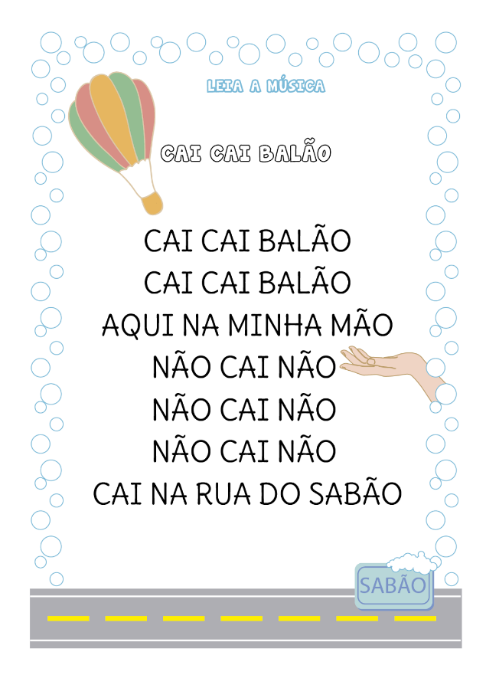

[CLIP CAI CAI BALÃO](https://www.youtube.com/watch?v=dsNSkdmoKow) 🡨 CLIQUE AQUI!

<https://www.youtube.com/watch?v=dsNSkdmoKow> ACESSO EM 13/05/2021.

**2º PASSO –**  Vamos aprender um pouco mais sobre as tradições culturais? Esse mês de Junho, vamos aprender sobre as ***Festas Juninas e Julinas***.

São chamadas de Juninas e Julinas, porque acontecem no mês de Junho e Julho. São festas com decoração e comidas típicas **caipiras,** e muitas brincadeiras divertidas.

Uma decoração bastante usada nessas festas são os balões.

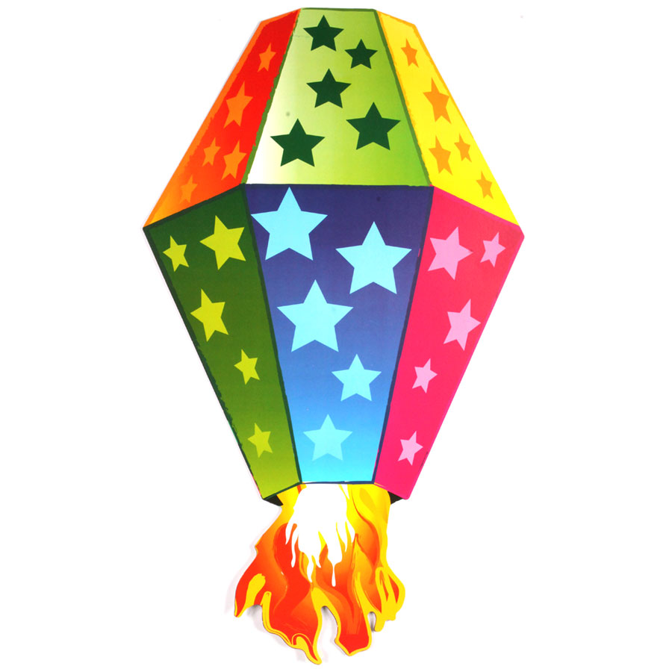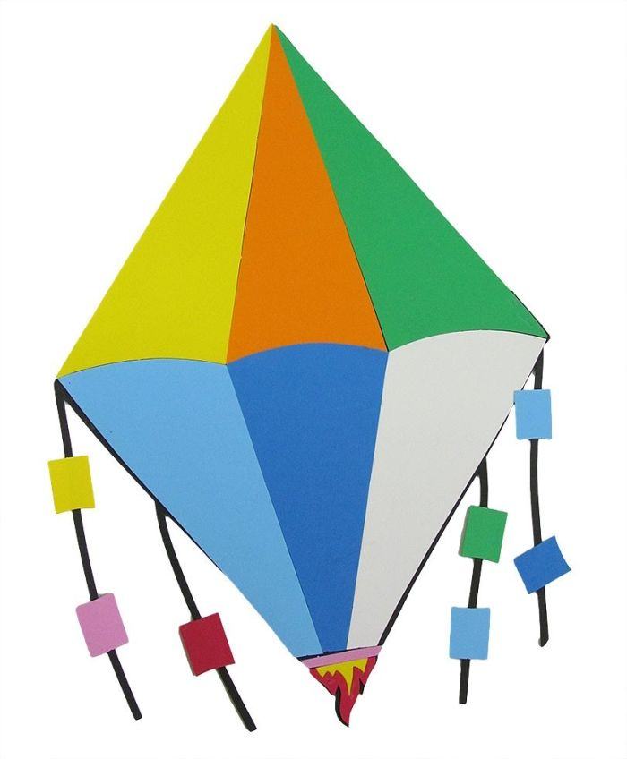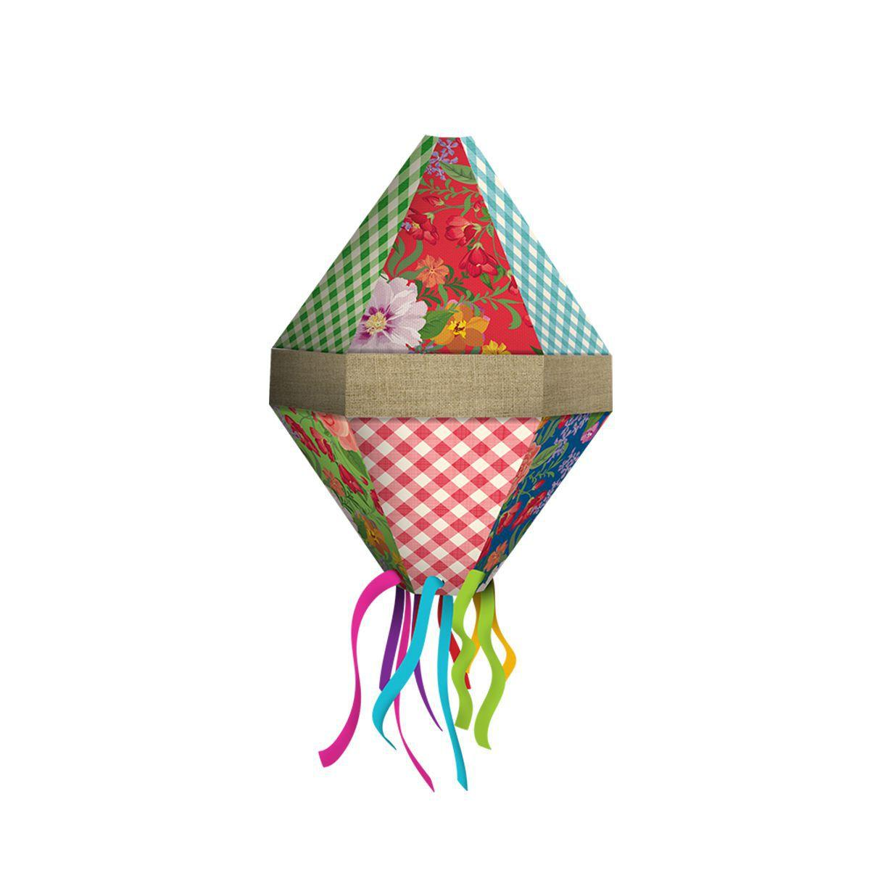

**3º PASSO** – Agora que você já sabe, e também já ouviu a música “cai, cai, balão”, que tal desenharmos e pintarmos um balão?

Você vai precisar de:

* 1 folha de papel sulfite
* Lápis de escrever
* Guache
* Pincel

Família, nessa parte da atividade, a criança precisará de ajuda para desenhar um balão na folha de sulfite.

Depois de desenhar, usando o guache e o pincel a criança vai colorir livremente.

**4º PASSO** – A criança deve escrever o próprio nome da folha da atividade.

**Registre com foto o desenho feito pela criança e envie para sua professora no whatsapp.**

**ATIVIDADE 02 – ESCRITA DO NOME COMPLETO**

**1º PASSO -** Clique e assista um clipe de uma música de um compositor muito famoso, chamado Toquinho. Ele nos ensina nessa música, que todas as coisas têm nome, mas sobrenome só as pessoas têm.

[NOME E SOBRENOME](https://www.youtube.com/watch?v=y92Y9_hkIqE) 🡨 CLIQUE AQUI!

<https://www.youtube.com/watch?v=y92Y9_hkIqE> ACESSO EM 13/05/2021.

*VOCÊ SABIA QUE VOCÊ TEM NOME E SOBRENOME?!*

**2º PASSO** – Hoje a atividade será escrever o nome completo, ou seja, seu nome e sobrenome.

Família, a criança precisará de auxílio para realizar essa atividade.

Você vai precisar de:

* Folha de papel
* Lápis de escrever
* Lápis de cor

**3º PASSO** – Um adulto deverá escrever o nome completo da criança em uma folha. Lembre-se de usar apenas LETRA BASTÃO (DE FORMA) MAIÚSCULA.

Após escrever, conte quantas letras tem o nome e sobrenome juntos.

Desenhem nessa mesma folha bandeirinhas de festa junina na quantidade de letras e do nome e sobrenome juntos. Se o nome e sobrenome da criança tem 11 letras, desenhe na folha 11 bandeirinhas.

A criança deverá copiar seu nome e sobrenome colocando uma letra dentro de cada bandeirinha. Observe o exemplo:

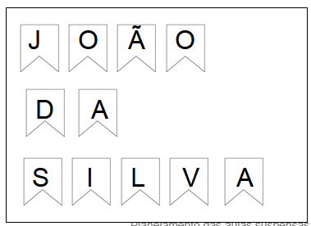

**Registre com fotos e envie para sua professora no whatsapp.**

**ATIVIDADE 03 – BOLA NA LATA**

**1º PASSO –** Você já brincou de Bola na Lata? É muito divertido!

Você vai precisar de:

* Latas – *pode ser potinhos plásticos.*
* Bolinha – *pode ser uma bolinha feita de meia.*

**2º PASSO** – Observe algumas ideias de como organizar suas latinhas ou potinhos de plástico nas fotos abaixo:

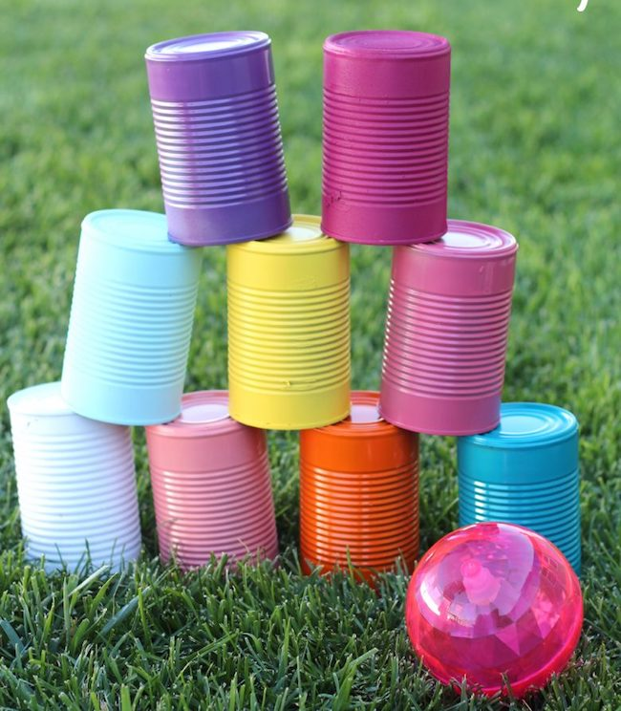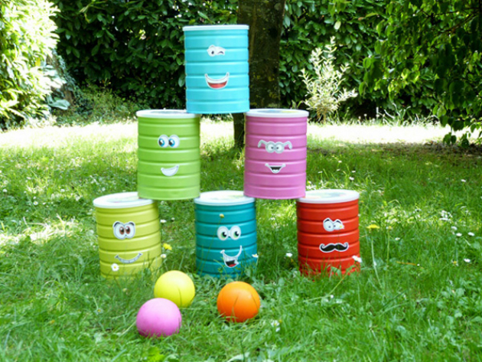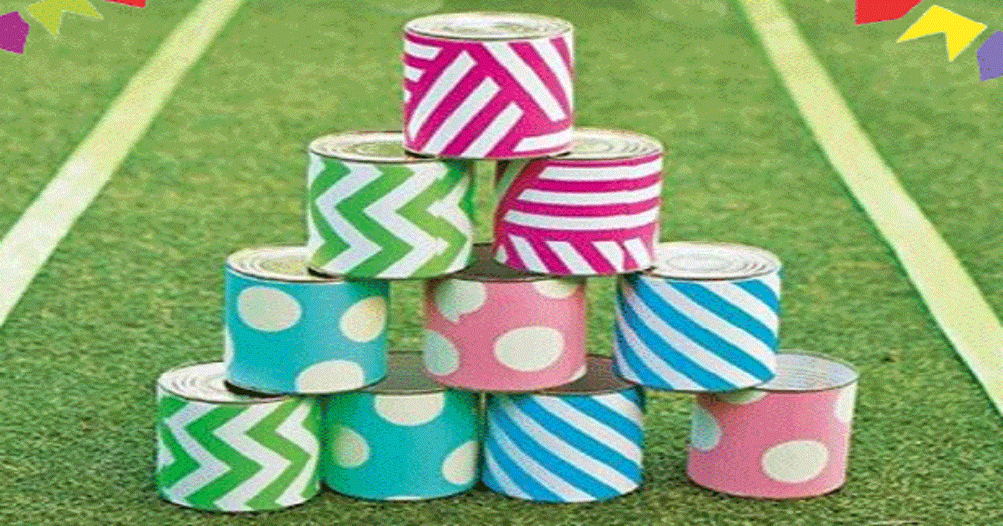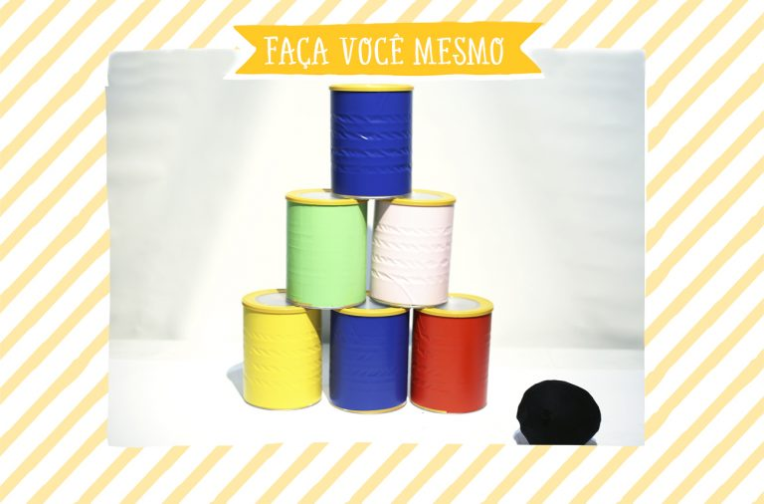

**Lembre-se: use o material que você tiver disponível em casa, a brincadeira ficará divertida da mesma forma!**

**3º PASSO** – Agora com ajuda de um adulto, organize as latinhas ou potinhos em uma mesa, cadeira, ou onde preferir a uma distância de onde você se posicionará. Não pode ser muito perto, nem muito longe.

Usando a bolinha, tente acertar as latinhas ou potinhos derrubando-os.

A cada jogada desenhe em uma folha quantas latinhas/potinhos você derrubou. Ao final de 3 jogadas conte todas as latinhas que derrubou e escreva o número correspondente.

Por exemplo:

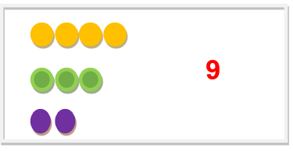

**4º PASSO** – A criança deverá escrever o próprio nome da folha de atividade.

**Registre com fotos e envie para sua professora no whatsapp.**

**ATIVIDADE 04 – JOGO ONLINE DE FESTA JUNINA**

**1º PASSO**  - Aprendemos bastante sobre as Festas Juninas, certo? Para finalizar e testar nosso aprendizado, que tal um GAME ONLINE?

**2º PASSO –** Clique no link abaixo para jogar. Você deverá descobrir a letra inicial de elementos que temos em Festas Juninas!

[GAME DA FESTA JUNINA](https://wordwall.net/play/16185/594/633) 🡨 CLIQUE AQUI!

<https://wordwall.net/play/16185/594/633> ACESSO EM 13/05/2021.

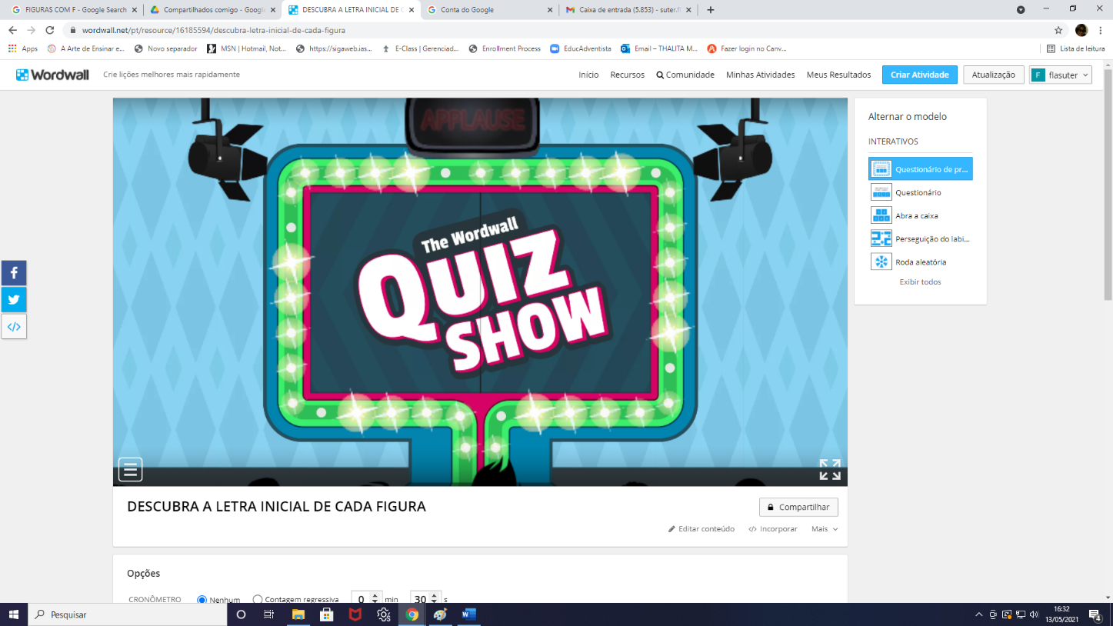

**3º PASSO** – Assim que você terminar seu jogo, a professora receberá o resultado automaticamente!

**ATIVIDADE 05 – QUANTIFICANDO ATÉ 20.**

**1º PASSO**  - Vamos relembrar a contagem de números até 20? Clique e assista um vídeo para relembrar:

[CONTANDO ATÉ 20](https://www.youtube.com/watch?v=2KEtwLz_pdg) 🡨 CLIQUE AQUI!

[*https://www.youtube.com/watch?v=2KEtwLz_pdg*](https://www.youtube.com/watch?v=2KEtwLz_pdg) *ACESSO EM 13/05/2021.*

**2º PASSO –** Agora que você já relembrou, vamos separar o material para a atividade de hoje:

* Folha de papel sulfite
* Lápis de escrever
* Cola
* Milhos de pipoca (sem estourar)

**3º PASSO** – Na folha de sulfite, desenhe 3 saquinhos de pipoca com os números 10 – 15 e 20. Observe o exemplo:



20

15

10

Após ter desenhado 3 saquinhos, a criança deverá colar milho de pipoca sem estourar nas quantidades descritas em cada saquinho. Use uma quantidade generosa de cola, e deixe secar antes de aguardar.

Nessa atividade é imprescindível o acompanhamento da família.

**4º PASSO -** A criança deverá escrever o próprio nome da folha de atividade.

Envie para sua professora no whatsapp.

**Registrou a atividade com fotos ou vídeos? Compartilhe com a gente através do e-mail:  2021emeiamanda2@gmail.com**

**\*\*\*\*\*\*\*\*\*\*\*\*\*\*\*\*\*\*\*\*\*\*\*\*\*\*\*\*\*\*\*\*\*\*\*\*\*\*\*\*\*\*\*\*\*\*\*\*\*\*\*\*\*\*\*\*\*\*\*\*\*\*\*\*\*\*\*\*\***